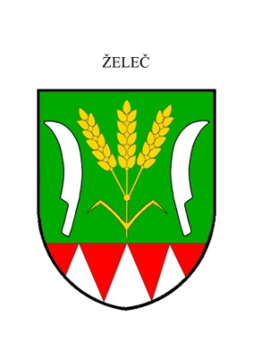
O B E C Ž E L E Č , Želeč 62, 798 07 okres Prostějov
IČO : 00288993 , DIČ: CZ 00288993
Tel./fax.: 582 370 254 ,724 183 836
e-mail: obec@zelec.cz, DS: nwebjs5b
www.zelec.cz

VOLBY DO ZASTUPITELSTEV OBCÍ 2022

O Z N Á M E N Í

Na základě rozhodnutí prezidenta republiky ze dne 13. dubna 2022
(Sbírka zákonů pod č. 81/2022 ) byly vyhlášeny zákonem č.491/2001 Sb., o volbách do zastupitelstev obcí a o změně některých zákonů, ve znění pozdějších předpisů, Volby do zastupitelstev obcí
na den 23. -24. září 2022.

Podle ustanovení § 27 odst. 3 zák. č. 491/2001 Sb., o volbách do zastupitelstev obcí
a o změně některých zákonů, ve znění pozdějších předpisů Vám poskytuji následující informace:

1. V obci Želeč ( okres Prostějov) je stanoven 1 volební obvod

2. Do zastupitelstva obce se volí 15 ( patnáct ) členů zastupitelstva

3. Počet podpisů na petici podle § 21 odst. 4 zák. č. 491/2001 Sb.,
- pro nezávislého kandidáta jsou 4% z počtu obyvatelstva, což činí
nejméně 25 potřebných podpisů
- pro Sdružení nezávislých kandidátů je 7% z počtu obyvatelstva, což činí 41 potřebných podpisů

V Želči 27.6.2022

Vyvěšeno: 27.6.2022

Ing. Bronislava Augustinová starostka obce

